
《Web前端技术》
实 验 报 告

学 号： 150923045
姓 名： 王 伟
指导教师： 张 曦 元
学 院： 计算机与信息学院
专 业： 计算机科学与技术
年级班级： 2023 级 4 班

安庆师范大学计算机与信息学院
2024-2025学年第二学期

安庆师范大学学生实验守则

一、应按照课程教学计划安排，准时上课，不得迟到早退。
二、实验前应认真阅读实验指导书，明确实验目的、原理、步骤，预习有关理论知识。
三、遵守实验室规章制度，不得喧哗和打闹，不准抽烟、随地吐痰和乱丢纸屑等杂物；有净化要求的实验室，进室须换鞋。
四、严格遵守仪器设备操作规程，爱护仪器设备，节约使用材料，服从实验教师和技术人员的指导。未经许可，不得动用与实验无关的仪器设备及其他物品。
五、实验中不得擅自离开操作岗位，应仔细观察，认真记录，不得抄袭他人实验数据。
六、实验时须注意安全，杜绝发生人为安全事故。遇到问题，应及时向指导教师报告。
七、实验完毕，应清理实验现场。经指导教师检查仪器设备和实验记录后，方可离开。
八、实验后应认真完成实验报告，包括数据处理、图表绘制、结果分析等。实验报告应在规定时间内交给指导教师批阅。
九、实验过程中，因不慎造成实验设备损坏，应填写仪器损坏登记表，由指导教师根据情况进行处理。
十、因违反操作规程、擅自动用与实验无关的仪器设备、私自拆卸实验设备等不当行为，造成损失和事故的，须做出书面检查，视情节轻重和认错态度，按规定予以赔偿。
十一、进入开放实验室做实验时，应遵守《安庆师范大学关于实验室向学生开放的暂行规定》（校教字〔2018〕6号）。
目 录
序号 | 实验项目名称 | 实验时数
1 | 实验一：Web 前端开发工具使用及HTML 基础 | 2
2 | 实验二：HTML 文本、段落与列表 | 2
3 | 实验三：HTML 表格和框架设计 | 2
4 | 实验四：HTML 表单应用 | 2
5 | 实验五：HTML 超链接与多媒体 | 2
6 | 实验六：CSS+DIV 基础 | 4
7 | 实验七：CSS 综合应用 | 2
8 | 实验八：CSS+DIV整体网页设计 | 2
9 | 实验九：JavaScript 基础语法 | 2
10 | 实验十：JavaScript 内置函数与内置对象 | 4
11 | 实验十一：JavaScrip 事件 | 2
12 | 实验十二：BOM 和 DOM | 4
13 | 实验十三：JavaScript综合应用 | 4

实验名称： 实验一 Web 前端开发工具使用及HTML 基础
实验日期： 2025.02.18 日（上午） 第 1，2 节
实验地点： L212
- 实验目的
- 了解Web前端开发工具的多样性；
- 掌握常用的Web前端开发工具的使用方法；
- 掌握HTML文档结构，学会编写简易的HTML文件；
- 掌握HTML文件命名规范；
- 掌握body标签常用属性的设置方法；
- 了解HTML、CSS、JavaScript每一种技术在网页设计方面的作用。

- 实验环境与工具
个人win11计算机，Notepad++,EditPlus

三、实验内容
- 通过网络搜集各种常用Web前端开发工具的功能及特点；
- 使用EditPlus自定义HTML模板；
- 设置body标签属性改变网页显示效果；
- 综合使用HTML、CSS、JavaScript技术设计网页。

四、实验步骤
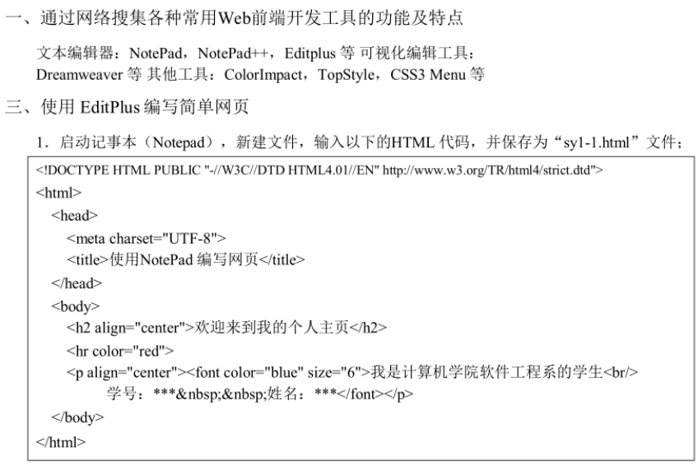
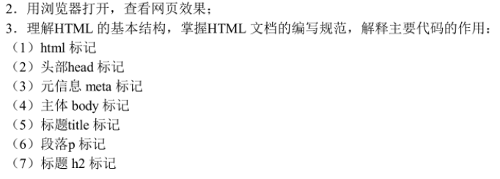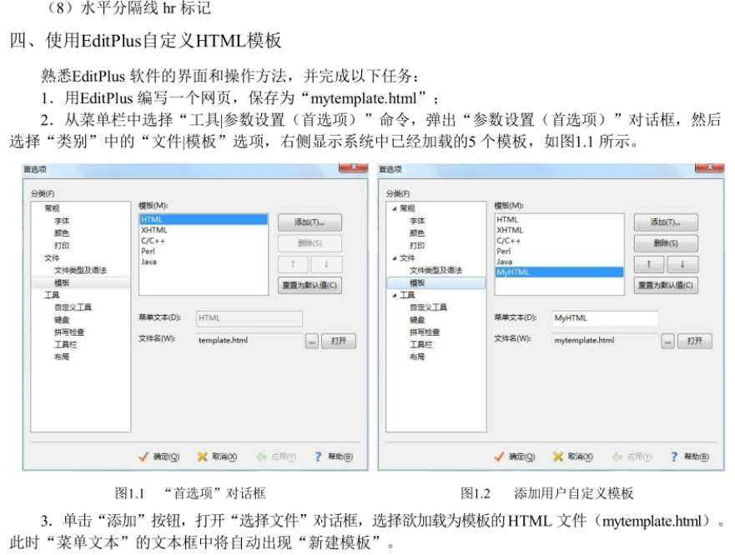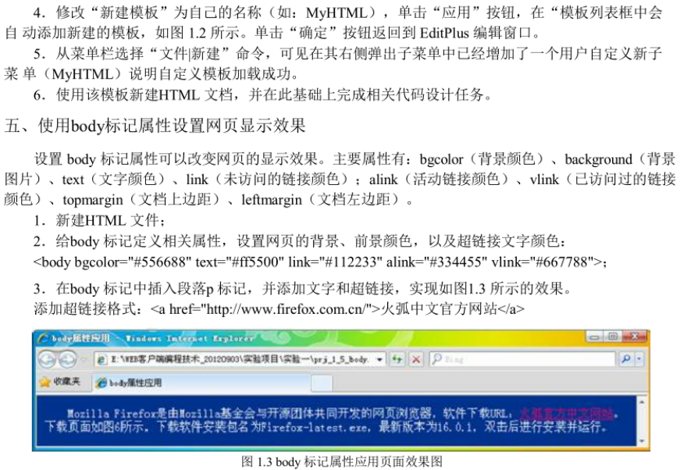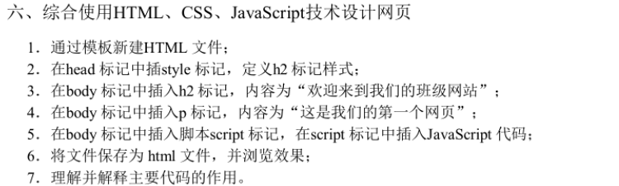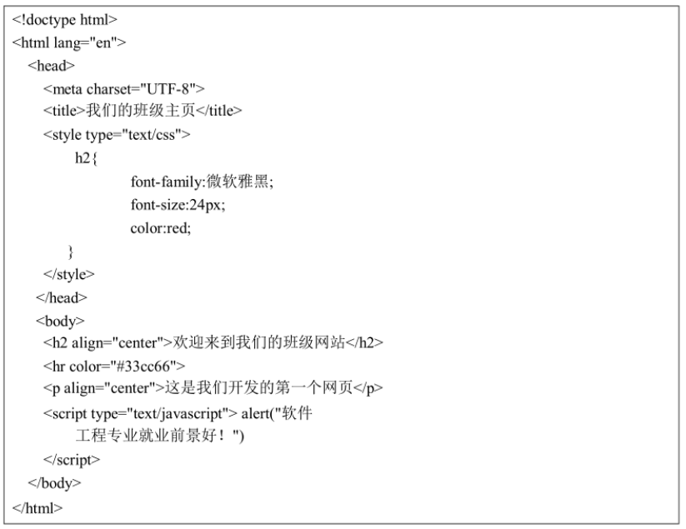

五、实验结果记录及分析
NotePad++输入后截图：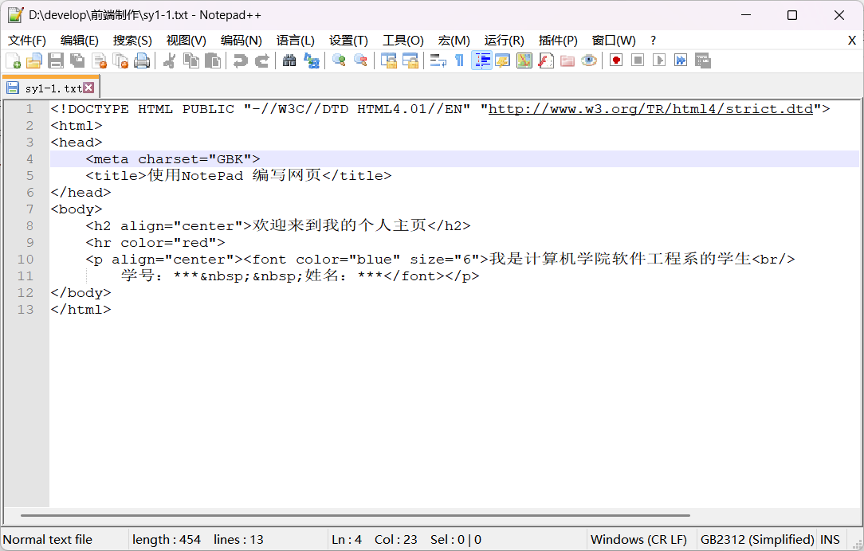
浏览器打开的网页效果：
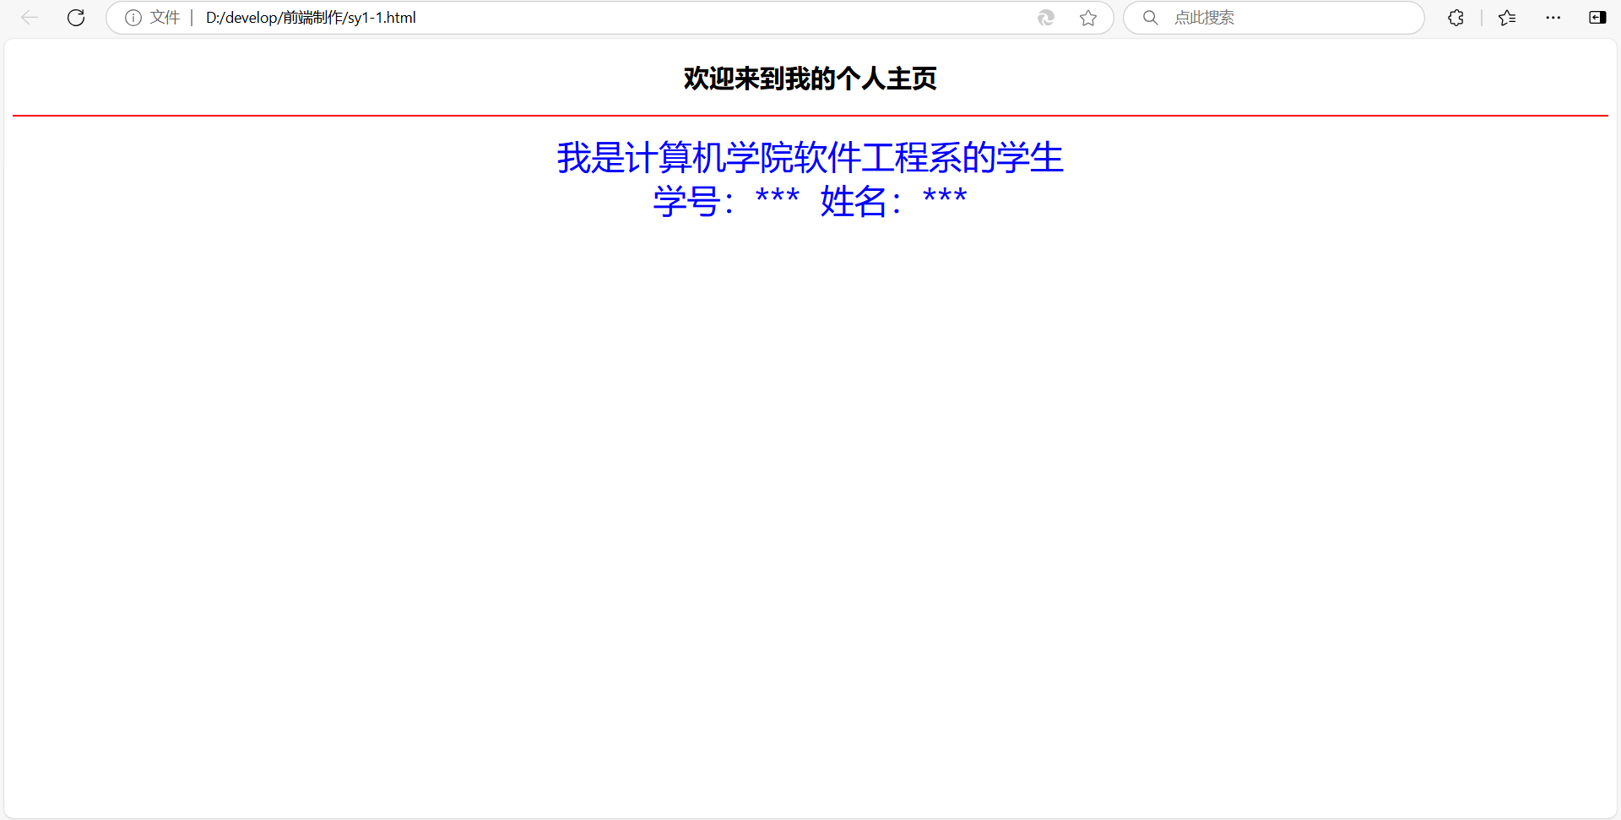
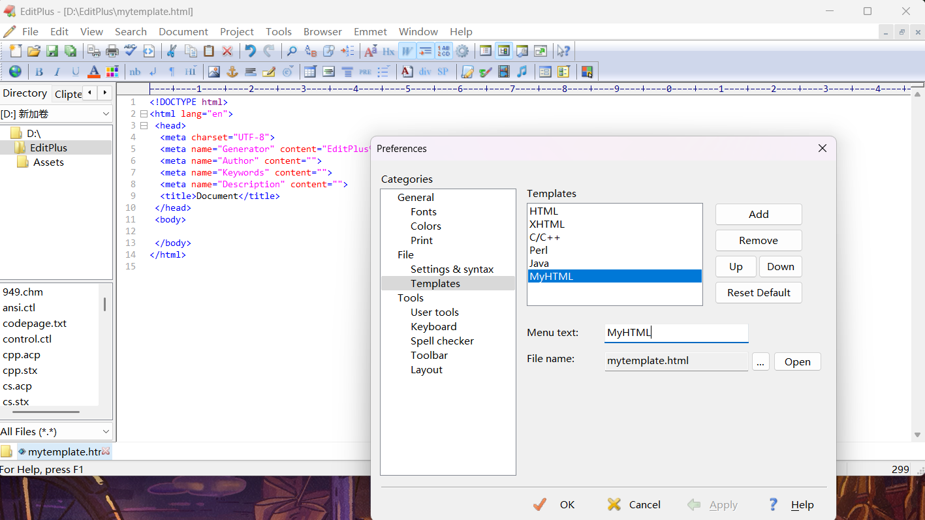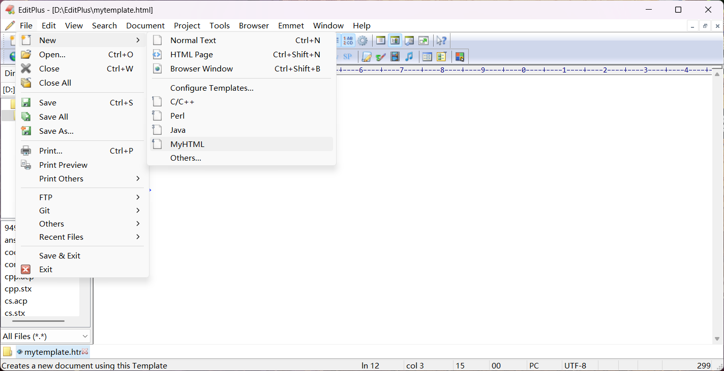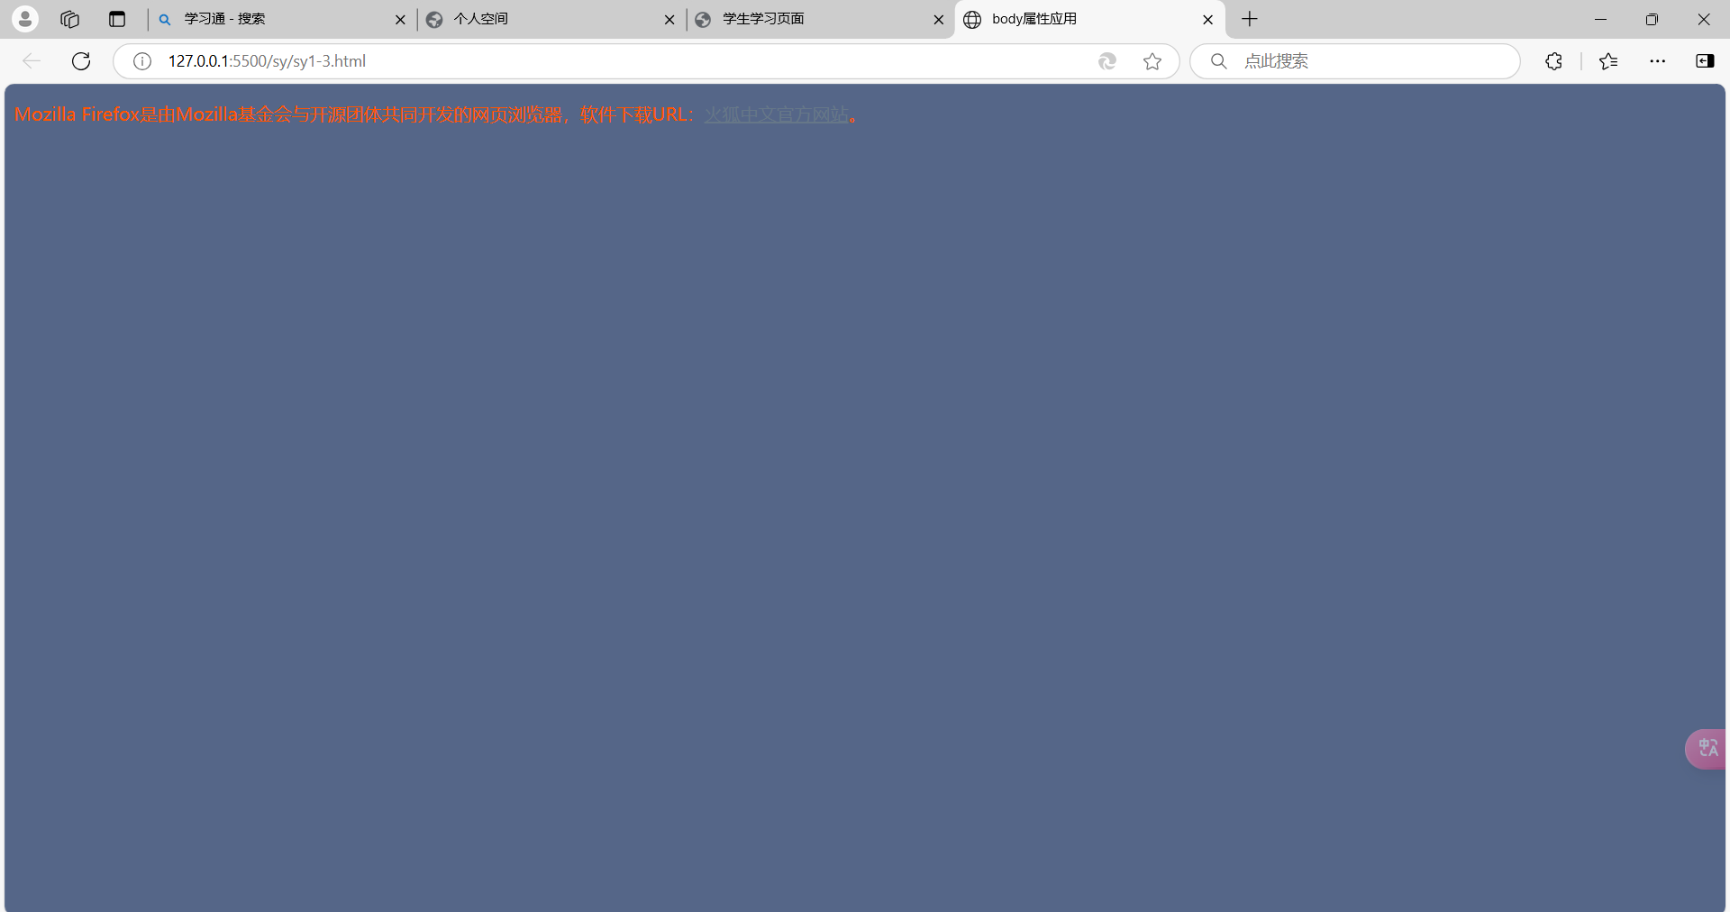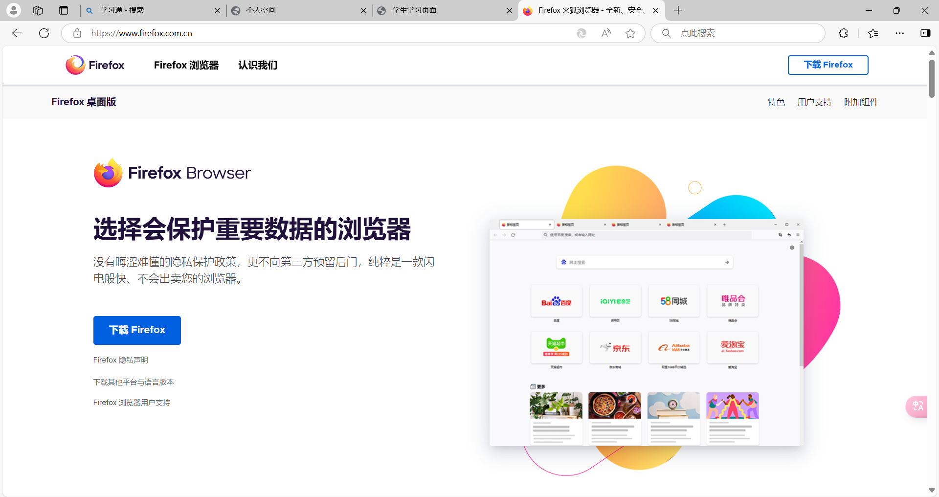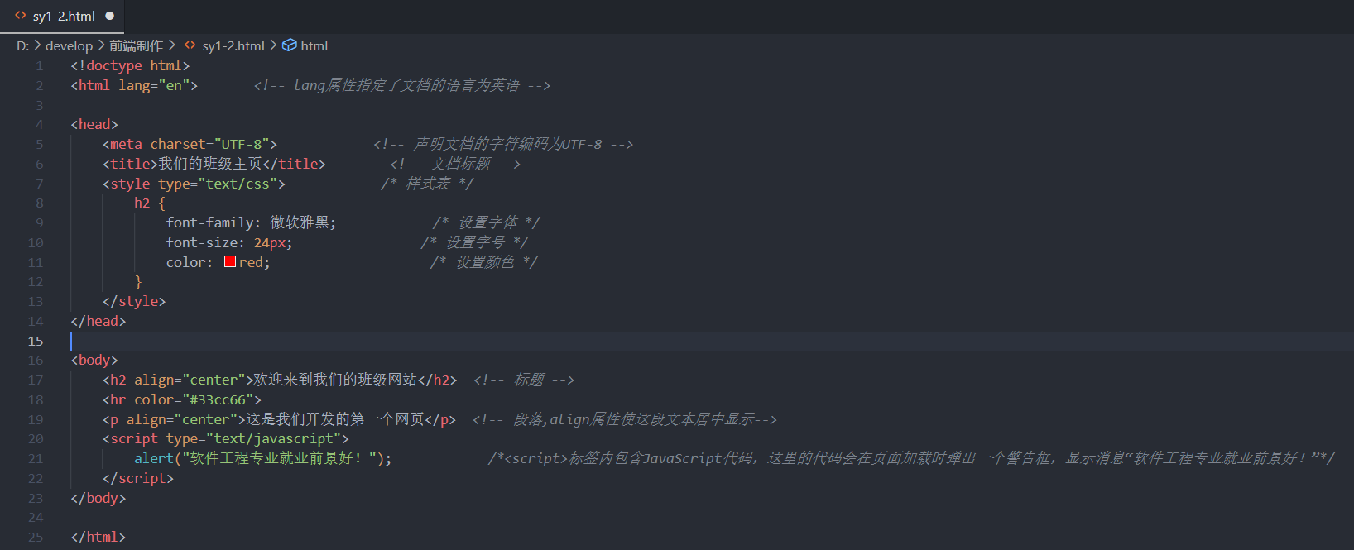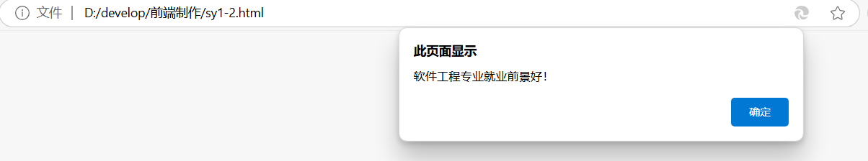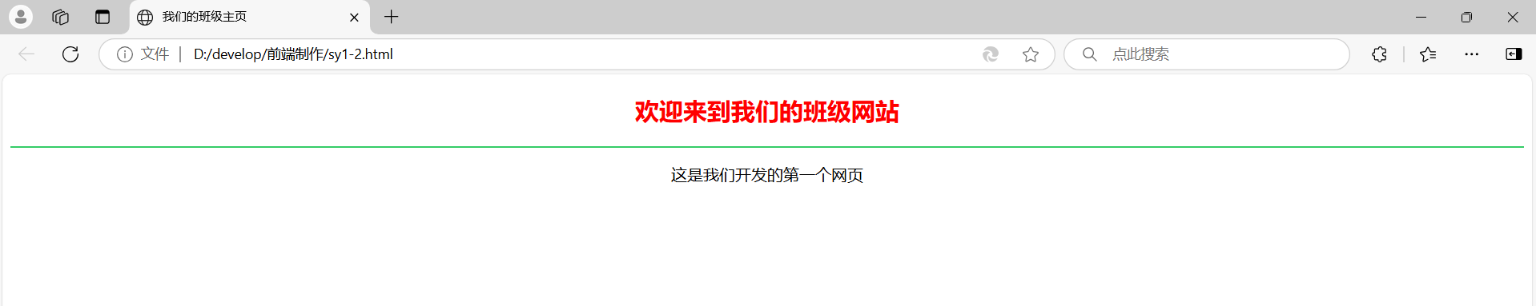

六、实验小结
通过本次实验我学会了：
- 使用EditPlus编写简单网页，并将后缀改为.html之后通过浏览器查看网页效果。
- 理解了HTML的基本结构，包括HTML标记符（段落标记符<p>和<br>,标题标记符<h1>-<h6>及其align属性,水平线标记符<hr>）、首部标记符（包含<meta>和<title>）、正文标记符（包含网页的具体内容，包括文字、图像、超链接及其他各种HTML对象）、标记符的嵌套结构。
- 学会了使用Edit Plus自定义HTML模块并使用该模块新建HTML文档。
- 学会了使用body标签属性设置网页显示效果，如<body bgcolor=”#556688”>就是将网页内容部分地背景颜色设置为蓝灰色。同时可以用src属性来插入图片；用<a>标记符中的href属性插入超链接；
- HTML头部<head>标记所包含的信息不会直接显示在网页上，它可以包含<title>：定义文档标题。<meta>：提供关于HTML文档的元信息。<style>：内联CSS样式。<script>：JavaScript代码或外部脚本链接。元信息标记<meta>charset主要定义文档的字符编码，如<meta charset="UTF-8">。

成 绩：

（封底页）

